**一体化智能家居控制系统**

**商业计划书**

**团队负责人：321**

**指导老师：123**



**目录**

摘要 2

1. 主要技术与产品设计 3

1.1 产品介绍 3

1.2模型展示 4

2 项目产品 5

2.1 产品展示 5

3 同行业发展现状和市场分析 8

3.1竞争对手现状分析 8

3.2竞争优劣势分析 10

4商业模式 11

4.1 市场需求 11

4.2 发展趋势 11

4.3 目标客户群 12

4.4 市场营销策略 13

5 风险与对策 14

6 核心团队 15

6.1 团队介绍 15

7 财务分析 25

7.1 成本分析 25

7.2利润 26

**摘要**

这是一套针对中低消费水平的家庭的一体化智能家居控制系统，从个性的系统架构到线路安装，让普通的家庭也能享受智能控制带来的乐趣。

项目前期进行了目标市场调研、拜访了领域专家，创意得到了非常积极的肯定，有良好的商业预期。

项目计划分三个阶段达到进入市场的目标，目前处在初创阶段：

1.初创：初步设计研发一体化智控系统，局部测试，争取初级的产品最优化，形成稳定模式。

2.成长：通过事先规划的推广渠道和开发中的新通道，将产品推向市场、接受检验。不断收集反馈、创新迭代。

3. 发展：拟定一套可持续发展战略，保持产品的热度和新鲜感。

**1. 主要技术与产品设计**

**1.1 产品介绍**

项目产品：一体化智能家居控制系统

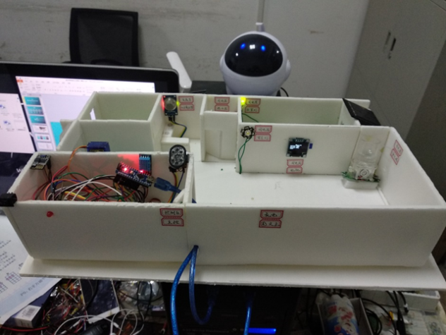

图1全景图

智能家居是以住宅为平台，利用综合布线技术、网络通信技术、安全防范技术、自动控制技术、音视频技术将家居生活有关的设施集成，构建高效的住宅设施与家庭日程事务的管理系统，提升家居安全性、便利性、舒适性、艺术性，并实现环保节能的居住环境。

智能家居作为一个新生产业，处于一个导入期与成长期的临界点，市场消费观念还未完全形成，但随着智能家居市场推广普及的进一步落实，培育起消费者的使用习惯，智能家居市场的消费潜力必然是巨大的，产业前景光明。不过智能家居还未形成一套完整的系统，我团队紧抓这一市场机遇，设计并研发了一套完整的一体化智能家居控制系统。选用后台强大服务器，经过多年测试，现已初步认定该系统稳定、高效、安全。

本产品不仅可实现一键控制多台设备，实现24小时全天候智能监控，时刻保证您和家人的安全 。

本产品融入自动控制、网络远程控制等技术，实现：远程控制家居，可时刻接收设备反馈数据，当设备出现故障时，第一时间通知用户。

后期系统将会建立自己的数据库，与大数据对接，汲取实地操作经验，极大的方便了用户的使用、拓展了系统的价值。

**1.2模型展示**

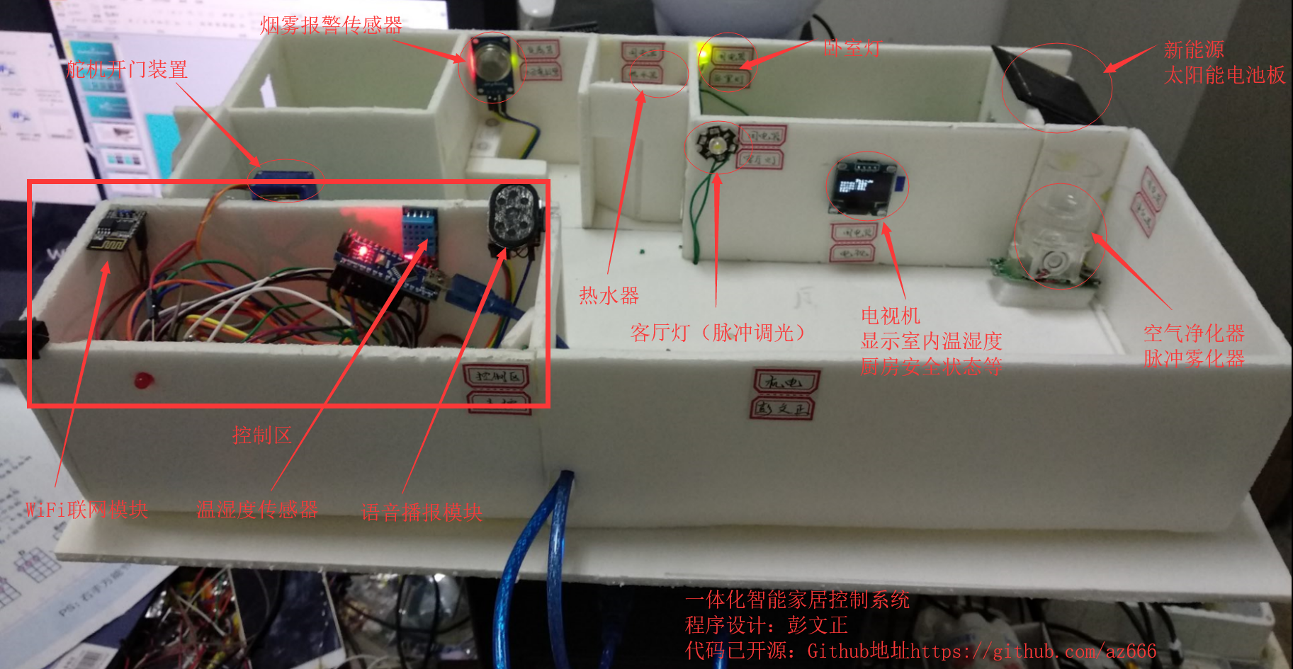

一体化控制，专业设计布局，可针对不同用户的需求，设计出线路编排，及控制系统的安置。

视频演示：优酷视频链接

[**https://v.youku.com/v_show/id_XMzU3MTc0MDAwOA==.html?spm=a2hzp.8244740.0.0**](https://v.youku.com/v_show/id_XMzU3MTc0MDAwOA==.html?spm=a2hzp.8244740.0.0)

**2 项目产品**

**2.1 产品展示**

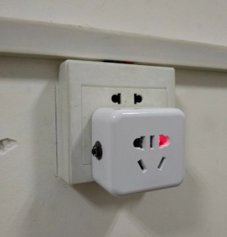智能插座：外壳采用符合国家插座标准材质制作，耐热安全，芯片采用乐鑫官方wifi模组，指令一触即达，采用转接方式，即插即用。

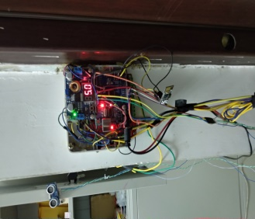

智能门禁：此设备已在创客空间调试运行了一年时间，稳定不掉线，可实现快速远程开门，解决忘带钥匙的烦恼。

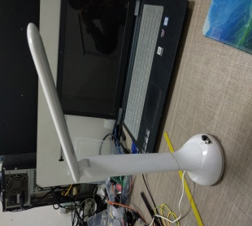

智能台灯：外观材质采用国家安全标准，外接5V低压供电，儿童也可以安全使用，手势交互，无极调光。

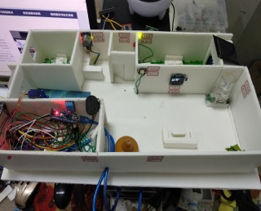

一体化智能家居：本项目已将所有智能设备融为一体实现一体化远程控制。

**3 同行业发展现状和市场分析**

**3.1竞争对手现状分析**

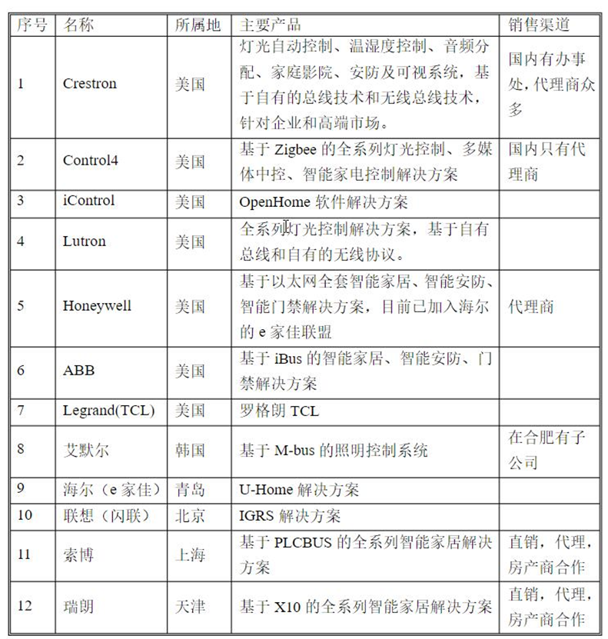目前世界上排名靠前的公司**：**

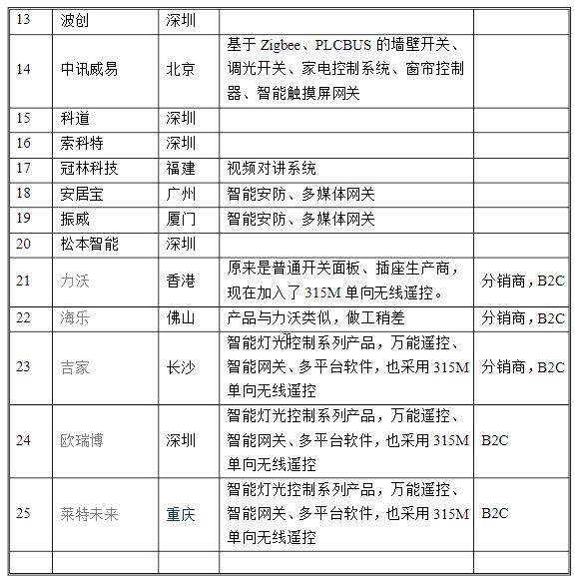

2011年1月22日，海尔集团在美国与世界500强霍尼韦尔公司签署全球战略合作备忘录，双方将协作推动低排放、高能效解决方案的开发和推广。

据了解，此次海尔集团与霍尼韦尔签署的战略合作备忘录中，相当重要的一部分就是智能控制方面的合作，其中包括智能家居、楼宇整体解决方案和绿色家居方面的合作。根据双方签署的备忘录，在技术开发及产品设计方面，霍尼韦尔中国研发中心将与海尔的国家实验室平台紧密合作，并全力支持海尔的海尔U-home网络智能家电计划;另外，在绿色家居合作方面,双方也将一起打造全球最先进的舒适健康家居，并将霍尼韦尔的产品与海尔U-home系统最大可能的在技术上进行互联互逋了组成一个物联网智慧家居系统平台，双方在市场上共享渠道和客户资源，共同推进在市场项目上的合作。

各大厂商在智能家居家具领域的局部已经开始，国家电网借助智能电网介入智能家居，海尔与霍尼韦尔进行战略合作，Control4在中国各大城市借助经销商初步完成布局，快思聪在中大型城市设立分公司，罗格朗整合ICL、视得安，还有匡内众多自主品牌的各个中小智能家居公司，这个行业已经处在暴风雨前夕。

**3.2竞争优劣势分析**

**优势：**

1、系统设计：根据用户需求量身定制个性的控制系统，针对不同的用户群体设计相应的方案，如老年人、留守儿童、青年家庭等群体。

2、硬件安装：产品采用集成控制柜，降低安装者的难度，一张普通电路图说明便可以轻松安装主控制系统。

3、装修布线：装修布线方面依旧采用传统布线方法，和现有的家居装修商完美对接，不涉及任何技术壁垒，普通的布线方式，实现智能化的操作。

4、二次改造：针对已将装休息完备的家庭提供二次“无伤”改造方案，即再不改变原有装修布局的情况下实现非智能到智能化的转变。

5、项目依托高校（中原工学院），创客工作室就建在工业训练中心内，可以充分利用校园资源，机电专业等老师给予技术支持和提供专业意见，我们有产生创意马上实现、实现创意马上验证、验证反馈马上迭代的有利条件。

这些优势如此集中地体现在一个项目当中，本身已经是天作之合，可以认为竞品团队即使刻意为之也极难做到，而从竞品调查来看，几乎是处在无识无为的状态，所以项目具有明确的竞争优势。

**劣势：**

虽然依托资源丰富的高校，但是团队成员需要一边完成学业、一边进行研发，时间的重叠有可能导致产品开发周期延长。但经过推演，我们认为凭借成熟的思路、完备的资源、人员富足的团队，我们完全有可能把这一劣势消除掉。

**4商业模式**

**4.1 市场需求**

过去时尚家居文化仅仅停留在造型，材料，做工等方面，然而在社会全面信息化、智能化、自动化的今天，家庭智能化是大势所趋。可以描述这样一种生活场景：慵懒的冬季，躺在客厅沙发上的你，通过一个控制器就可以让厨房里的咖啡机煮出一壶热咖啡，让书房里的打印机为你打印好明天开会需要的文件炎炎的夏日，开着车回家的你，用手机发条信息就可以提前打开家里的空调让榨汁机准备一杯新鲜的果汁，再让家庭音响准备好你最喜欢的巴特这就是本项目产品为您提供的时尚家居服务，同时真正的一体化智能控制也是我们项目团队想要给你带来的享受。

现在的家居行业市场一直存在而且随着人们生活水平的提高，人们对硬件设施的追求更加高，同时更渴望体验高科技与智能化的愉悦感。

**4.2 发展趋势**

目前新产品研发速度与绝对数量都是史无前例的，而且据预测今后有可能更快，其中绝大多数是面向消费的小件物品，随着国家主导的双创工作逐渐发酵，这个领域发展的趋势我们认为是呈现井喷式增长的。

随着人们物质、精神生活水平的逐渐提高，产品在做供给侧改革、消费在不断升级，对于精美图像的需求、对于专业产品拍摄及其设备的需求，很有可能形成在一般商品增长速度曲线之上的一条更加陡峭的上升曲线。

我们做为这一领域新生态的拓荒者，有很大机会站在发展的风口，发展速度与高度会远超预期。

**4.3 目标客户群**

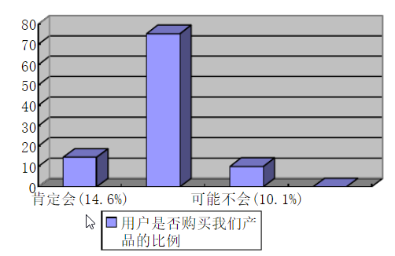

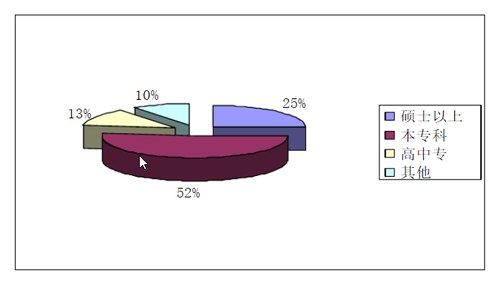产品的购买欲调查表

有欲望人群职业调查

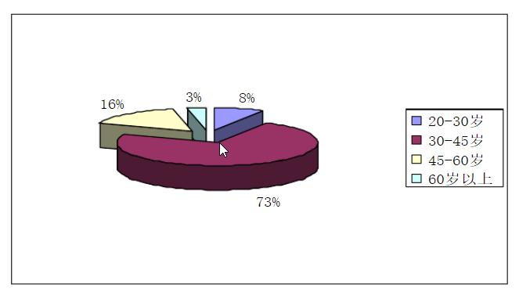

有欲望人群年龄调查

调查显示:在有购买欲望的人群中，年龄主要集中在30-45岁，且受教育水平比较高。所以目前阶段，30-45 岁高学历的家庭是主要的潜在用户。

(4)有购买欲望人群的职业及收入

在有购买欲望的人群当中，IT行业、电子、建筑行业的白领人士，中外企业的高层管理者、高校教师5类职业的人群合计占到有购买欲望人群数的62%，而且收入都在每月3000元以上。可以看出，这5个职业的人可以作为市场开发阶段的重点对象。

综合考虑分析，我们将目标群体定位为中低消费水平的家庭用户，主打廉价实用的智能家居系统。

**4.4 市场营销策略**

**1、与家居装修公司合作**

鉴于目前的团队实力，我们优先考虑与现有的装修公司进行对接，毕竟直接进行“一条龙的销售对于我们有一定的难度和挑战。”

**2、直接与小区部门对接**

现在的家庭居民多是小区型架构，但是家庭装修都是独立装修，所以能够通过小区的渠道来宣传和推广是再好不过的了。

**3、网络推动**

智能家居有共同的让人望而却步的缺点。首先是价格昂贵，智能家居产品无可非议是相较其他产品目前功能最先进的一类产品，较新的技术理所当然使其拥有较昂贵的价格，我们想要的方便舒适的“智能”生活是建立在较高经济成本上的。这样的标准配置动辄以万为计算单位，让众多普通人望而却步，真正意义上的智能家居屋始终在高端盘旋，这样的成本不是普通老百姓可以消费得起。而我们企业是用最低的成本做出最智能的家居，让普通老百姓都消费得起;然后就是掌握使用有难度，尤其是家中的老人和小孩，这还不是真正的智能化，我们企业的研发团队会努力朝真正的智能化方向发展。

可在新楼盘和住宅小区发放传单，还可通过微信、微博等网络手段宣传，使更多的人正确认识我们企业的智能家居。还可通过与装修团队的合作，得到更多的消费者。

**5 风险与对策**

**风险一. 为追求品质卓越导致产品造价过高，市场生存空间被压缩的风险。**

**对策：**

分级设计，从材质、工艺、设计复杂程度，到功能、性能、附件配置等多方面进行区分，但保证基本的核心创新价值不发生质变。形成能够跨越市场价格区间的、合理分级的产品线。既保证设计制造能达到较高水准、又保证产品线符合市场需求与利润控制需求。

争取早日量产，获得大宗采购价格优惠，同时坚持设计中优先选用基础材料、基础工艺，通过优化设计来保证达到创意目标。

**风险二. 智能家居项目需要较大的资金投入，而且售后维护工作量也非常大，另外，在产品和技术的研发上对企业的资金要求也比较高。**

**对策：**

我们把创业的方向定在中低消费水平的群体，就是认识到了这个痛点，所以我们尽力制作价格相对较低。

**6 核心团队**

**6.1 团队介绍**

团队负责人彭文正，机械电子工程在读大三学生，主要负责项目的编程与设计工作，有丰富的程序设计经验，涉及领域包括：java、c、python等主流编程语言，曾多次参加相关比赛

团队成员王凯祥，机电学院在读大二学生，主要负责产品的外观仿真设计，曾获全国机械创新大赛省赛一等奖，数学竞赛二等奖，成绩优异，同时也精通SolidWorks，对于模型的外观设计有着自己独特的理解，在校期间也和校外公司合作制作过相关产品的外观建模设计。

团队成员张永亮，负责产品的市场运维，其在校期间也担任某公司的技术顾问，商业经验丰富，非常有经济头脑，同时电脑技术高超，对于网络安全方面非常有能力。

团队成员祁浩南，车辆工程在读大三学生，精通各种制图软件，主要负责模型的制作与房间线路规划与布局。

团队成员刘禹峰，车辆工程在读大三学生，产品的售后服务总负责人，主要负责产品售后的反馈与维修方面。

指导老师：杨克立，工作单位：中原工学院工业训练中心，职称：技师。

**7 财务分析**

**7.1 成本分析**

**产品成本价目表**

|  |  |  |  |
| --- | --- | --- | --- |
| 成本项目 | 用量标准 | 价格标准 | 合计 |
| 核心程序 |  |  |  |
| 主控板-AVR单片机 | 1台 | 300元 | 300元 |
| 语音播报模块 | 1个 | 30元 | 30元 |
| 扬声器 | 2个 | 20元 | 40元 |
| 温湿度传感器 | 2个 | 10元 | 20元 |
| 烟雾报警器 | 1个 | 20元 | 20元 |
| 太阳能电池板 | 1个 | 300元 | 300元 |
| 智能插座 | 4个 | 200元 | 200元 |
| 智能台灯 | 2个 | 100元 | 100元 |
| 变压器 | 5个 | 40元 | 200元 |
| 相关连接线 | 若干 | 50元 | 50元 |
| 小计： |  |  | 1260元 |

表1 产品成本价目表

注：（1）上述成本只是材料成本，还未考虑会发生的任何条件费用，所以只是预估数据。

上述物品只是主要部件，并未涉及相关大型家用电器比如：空调、电视、洗衣机等。

**7.2利润**

因项目还未开始经营，所以没有准确利润数据。但我们查找市场上类似产品价格定位，根据自身产品分析得出，计划产品线定位综合平均价格为3000—6000元。取10000元计算利润。